Xi’an Jiaotong University

课 程 实 验 报 告

实验名称： 数据库事务与备份、恢复

姓名: 林圣翔
学号: 22233312202
专业班级: 计试2201
指导教师: 任雪斌
报告日期: 2025.5.31



一、实验目的
1) 熟悉事务的编程接口与操作，掌握并发控制与事务隔离机制；
2) 理解数据备份与恢复的核心策略与实现流程，强化数据安全与容灾意识；
3) 通过体验“数据管理”和“数据安全”模块的核心实践环节，旨在掌握保障数据正确性、一致性和可用性的关键技术。

二、实验内容
导入指定的样本数据库 emloy.sql，通过部署的openGauss数据库系统完成指定题目的练习。

实验主要步骤
1、导入emply.sql
打开docker容器，运行opengauss-old（在实验六中，为解决命名冲突将原opengauss5.0.0的名字由opengauss改为了opengauss-old）。
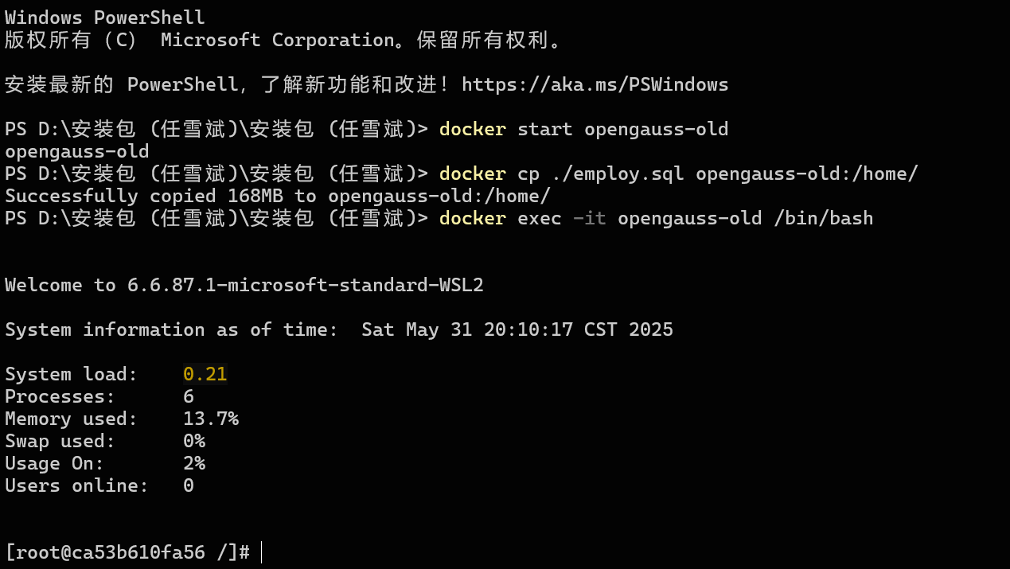
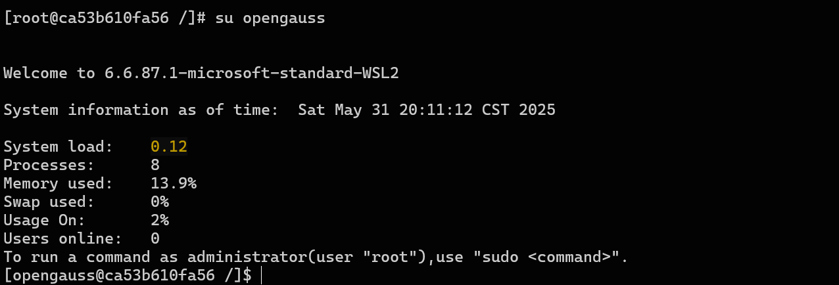
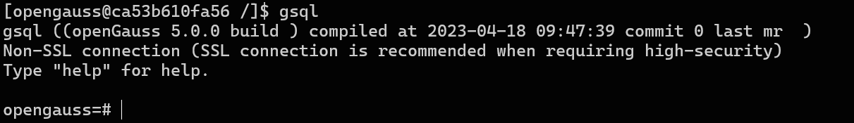
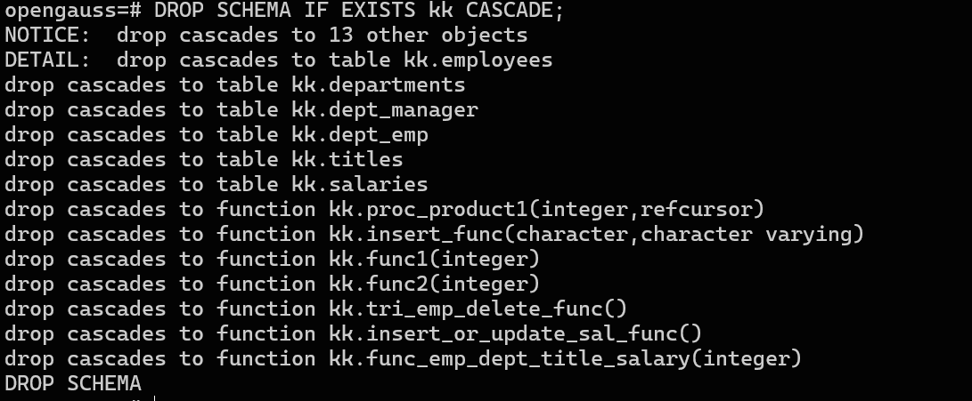
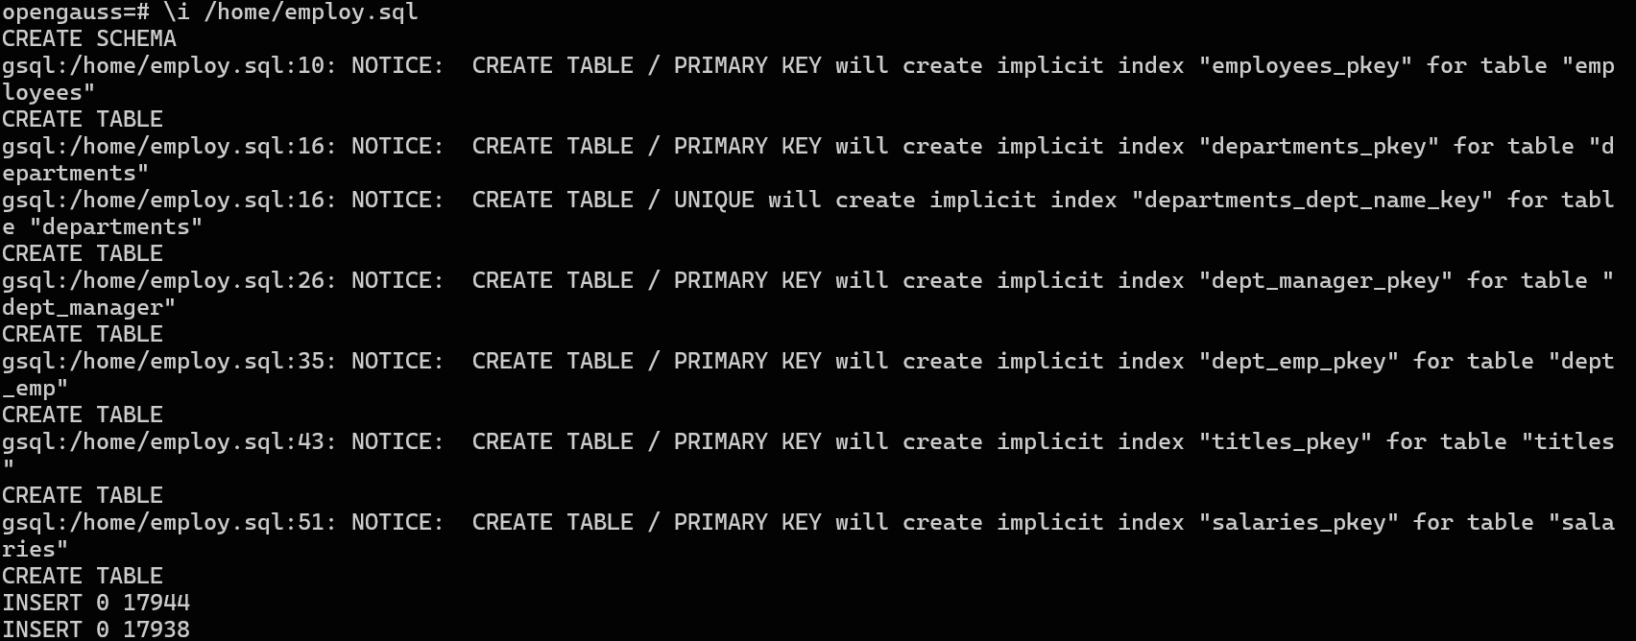
……
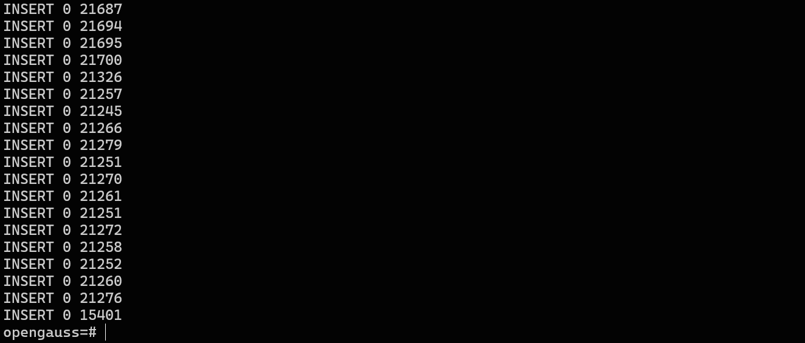
2、数据库事务的练习
2.1、在 employees 表中，为员工emp_no为 10003 的员工新增一条工作经历记录到 dept_emp表，同时在 titles 表中为其添加一个新的职位记录。请编写一个事务，确保这两个操作要么都成功提交，要么都不生效，并通过 SELECT 给出事务提交前后查询相关数据的 SQL 语句及预期结果。
事件提交前查询dept_emp、titles表中关于emp_no为 10003 的员工的相关信息。
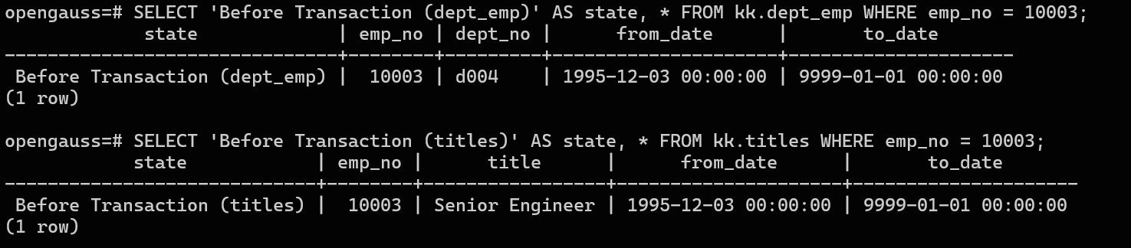
提交事件。
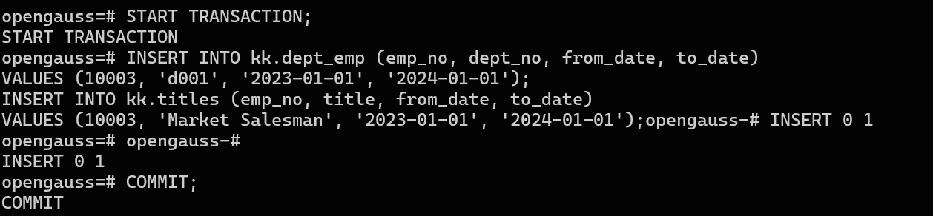
事件提交后查询dept_emp、titles表中关于emp_no为 10003 的员工的相关信息。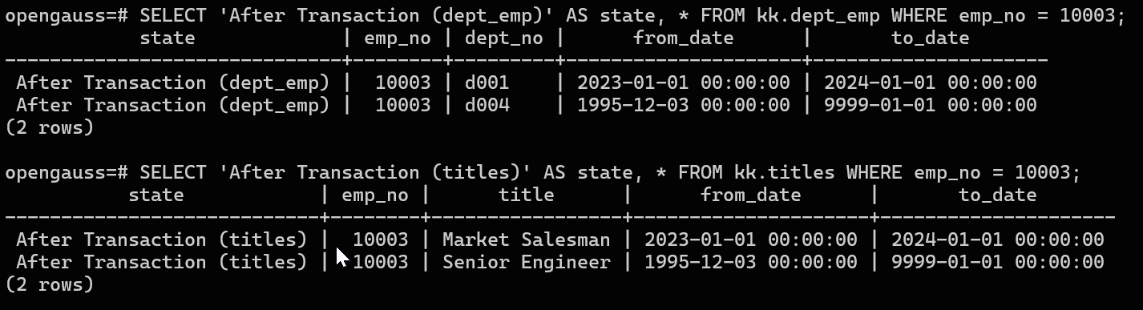
2.2、需要完成一个事务，要对 salaries 表中 emp_no 为 10001 的员工薪资进行调整，先将薪资提高 20%，然后模拟一个错误操作（如将 to_date 设置为一个不合理的过去时间），使用事务回滚确保数据库数据不受错误操作影响。请编写完整的事务代码，并给出事务回滚前后查询该员工薪资数据的 SQL 语句及预期结果。
事务回滚前查询原始数据（限制为10条）。
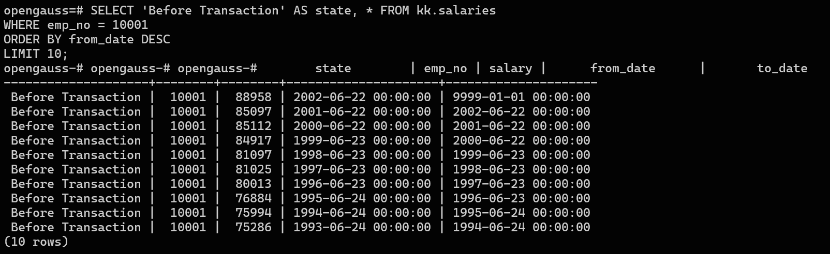
将salaries 表中 emp_no 为 10001 的员工薪资提高20%。
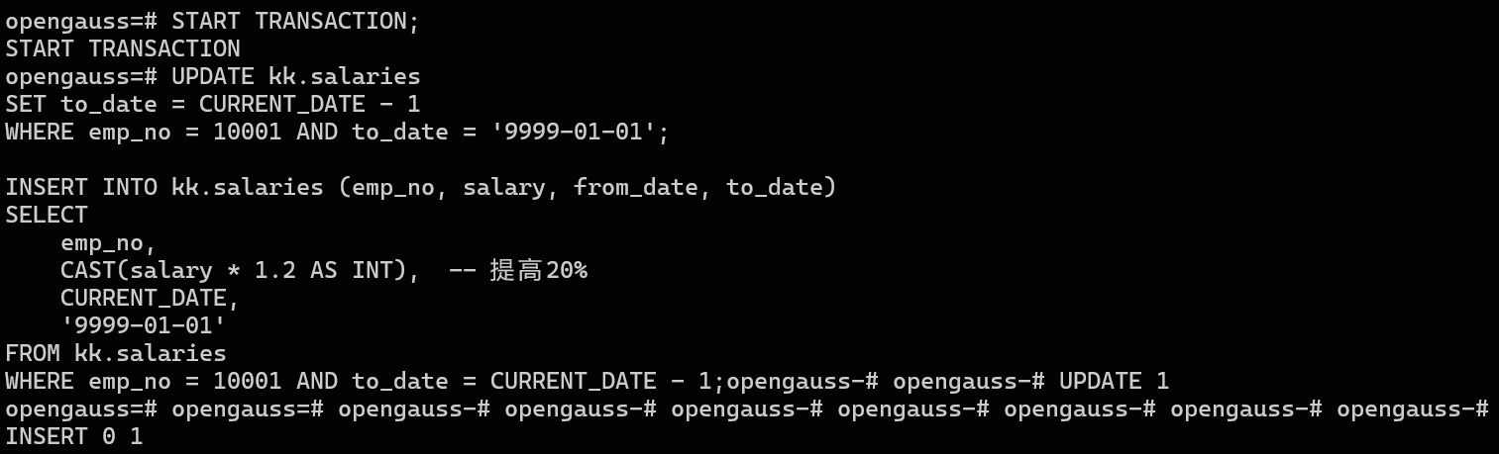
查询相关数据（限制为10条），发现薪资提高了20%。
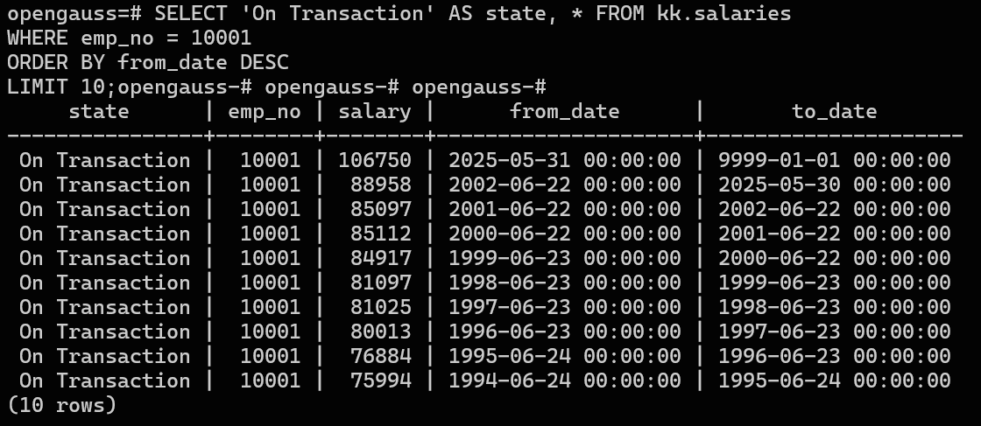
模拟一个错误操作（将 to_date 设置为一个不合理的过去时间）。
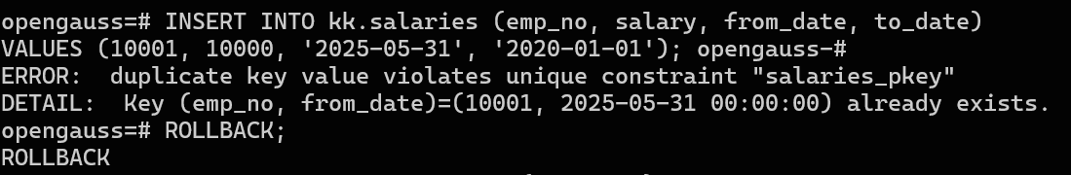
事务回滚前查询相关数据（限制为10条）。
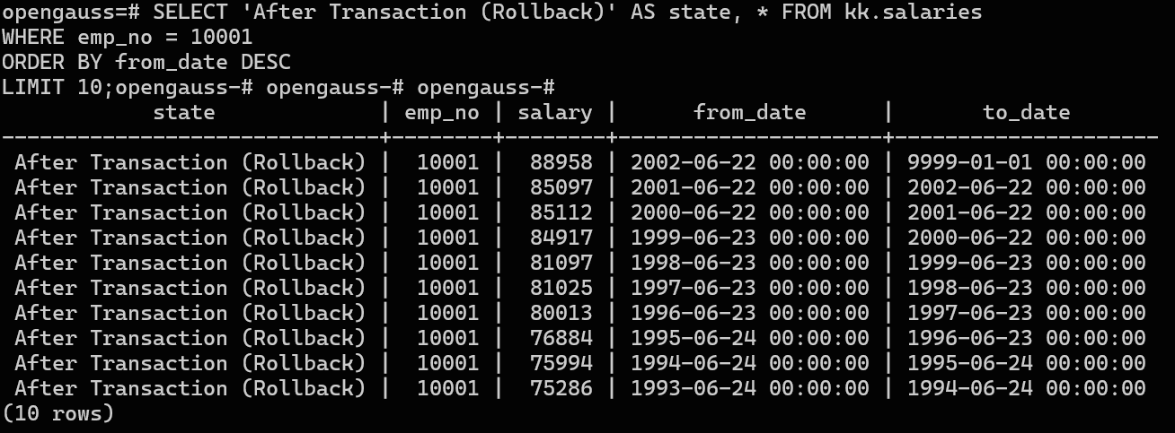
2.3、在 departments 表中，要对部门信息进行一系列操作。首先插入一个新部门记录，设置保存点；接着尝试修改一个不存在的部门编号（模拟错误操作）；然后回滚到保存点，再插入另一个新部门记录，最后提交事务。请编写完整的事务代码，并给出各个关键步骤（设置保存点、回滚到保存点、提交事务）前后查询 departments 表数据的 SQL 语句及预期结果。
事务开始前查询原始数据。
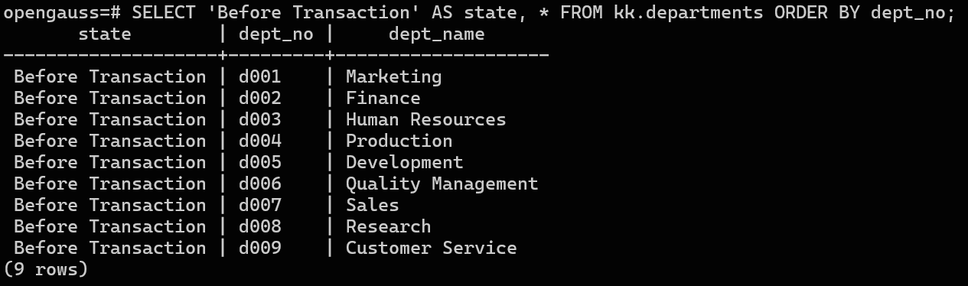
插入一个新部门（d010 Learning），设置保存点sp1。
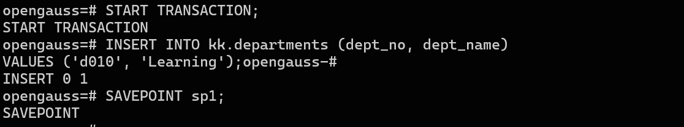
设置保存点后查询（显示第一个部门已插入）。
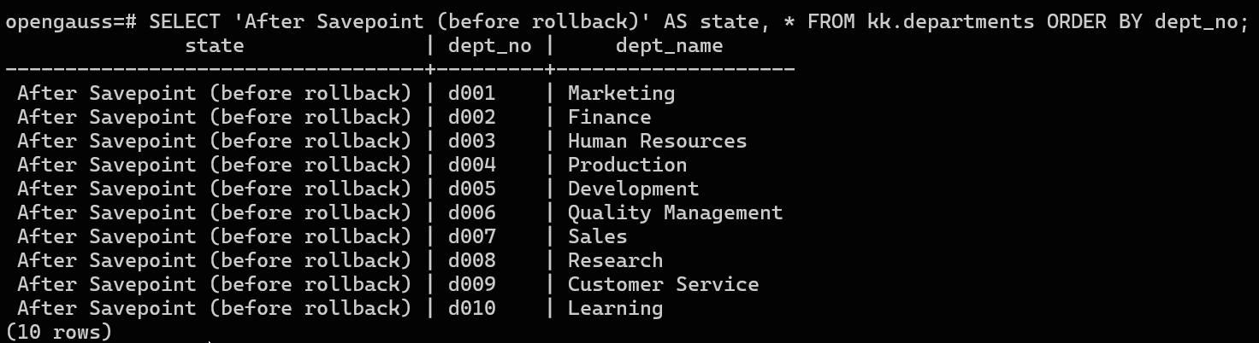
尝试修改一个不存在的部门编号d999（模拟错误操作）。
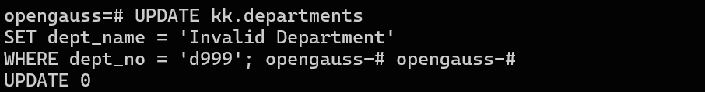
回滚至保存点sp1，并查询。
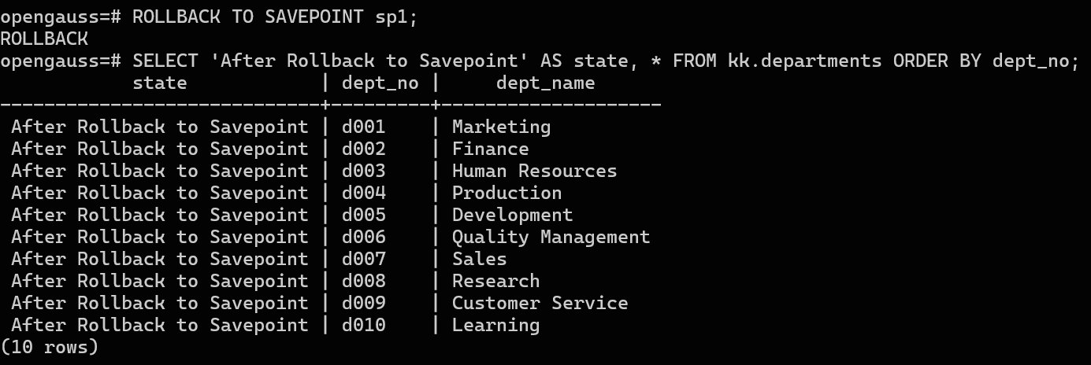
插入另一个新部门记录（d011 Policy），并查询。
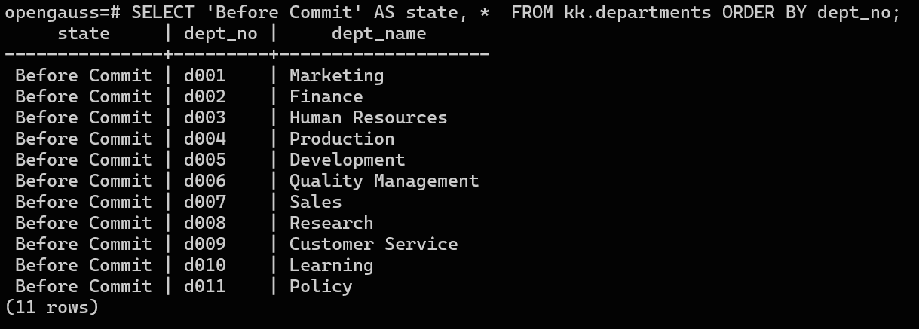
提交事务，并查询。
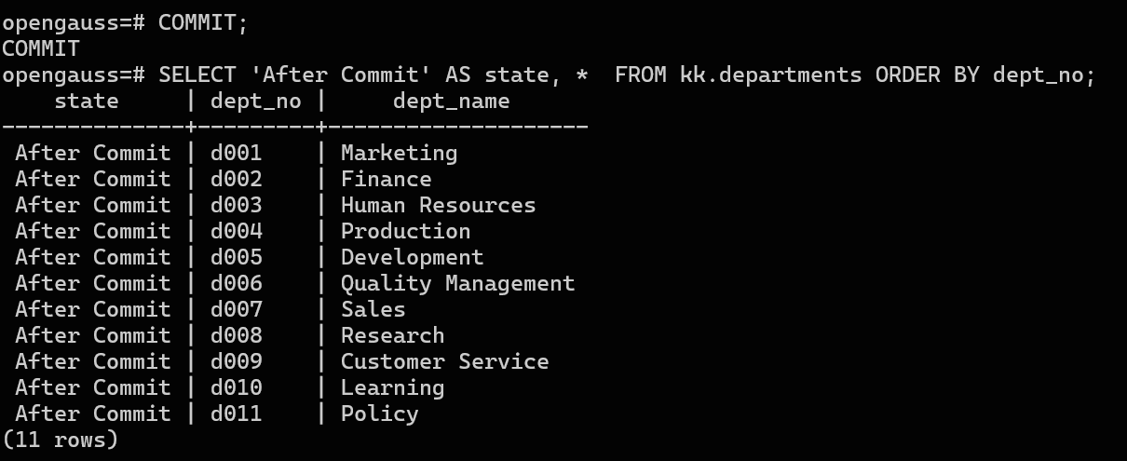
2.4、基于 employ 数据库，设置两个用户连接，同时并发对同一个数据库（employ数据库）进行操作，设置实验进行下列验证：
a）READ COMMITTED（默认级别）下不会发生脏读。
b）READ COMMITTED 下会发生不可重复读。
c) 设置隔离级别 REPEATABLE READ，解决不可重复读问题
创建用户test_user1、test_user2。
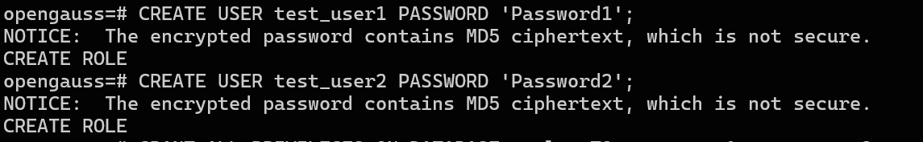
创建employ数据库，并授予用户test_user1、test_user2全部权限。
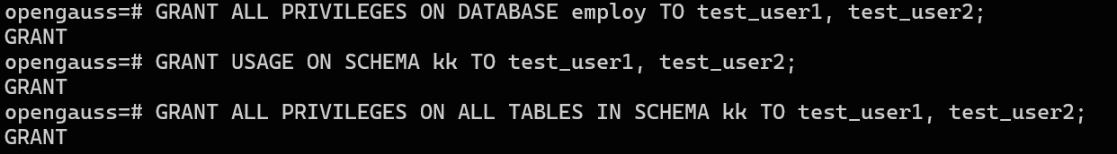
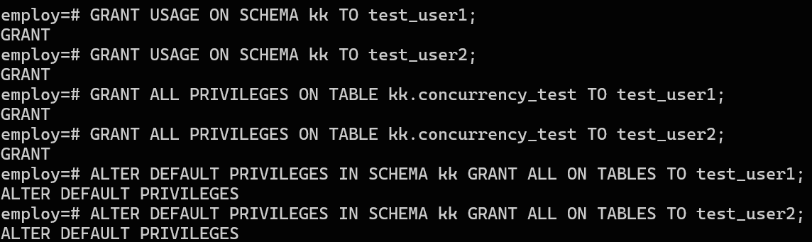
创建测试表。
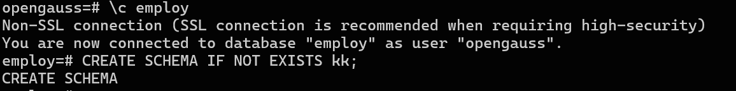
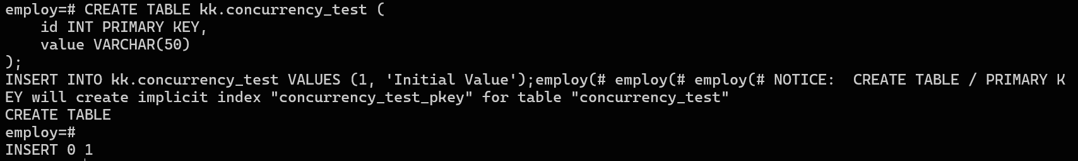
- 设置实验：会话1更新未提交；会话2查询。
会话1 (test_user1):
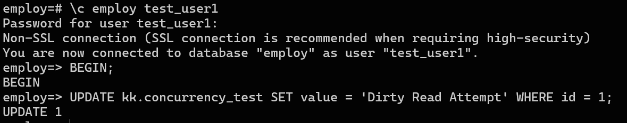
会话2(test_user2):
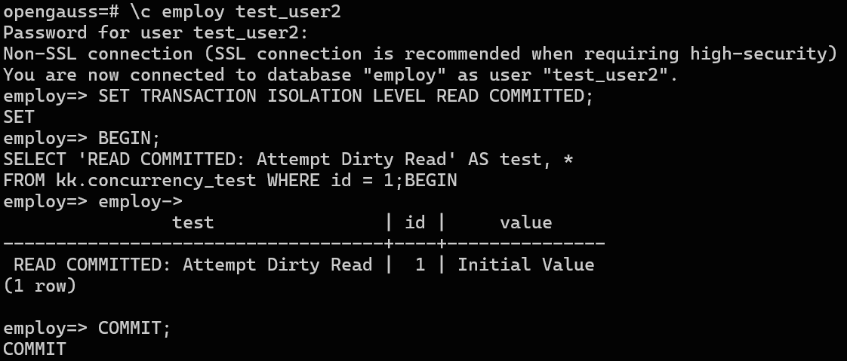
通过查询结果，可见原始值 READ COMMITTED 防止脏读。
- 设置实验：会话1查询；会话2更新提交；会话1再次查询。
会话1 (test_user1):
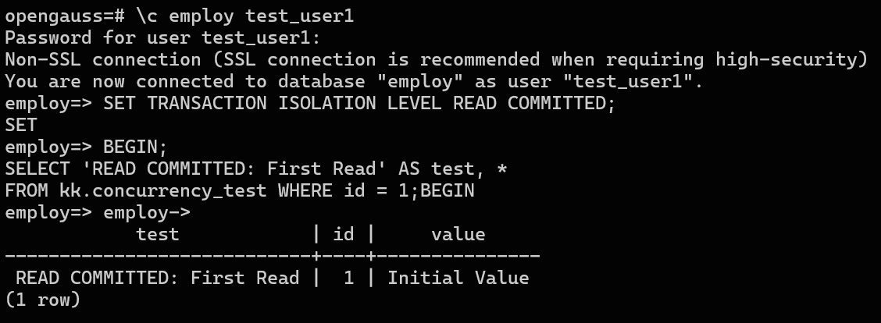
会话2 (test_user2):
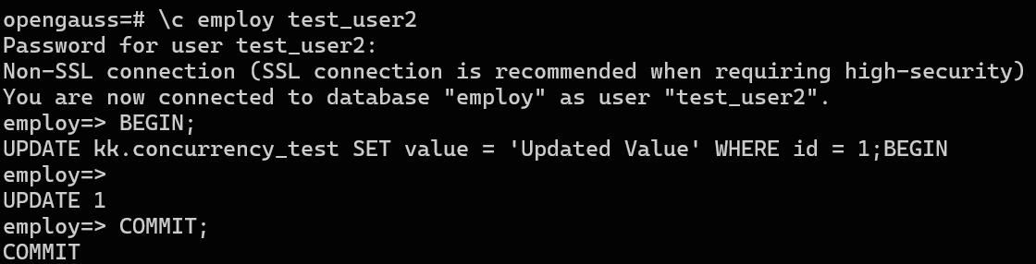
会话1 (test_user1):
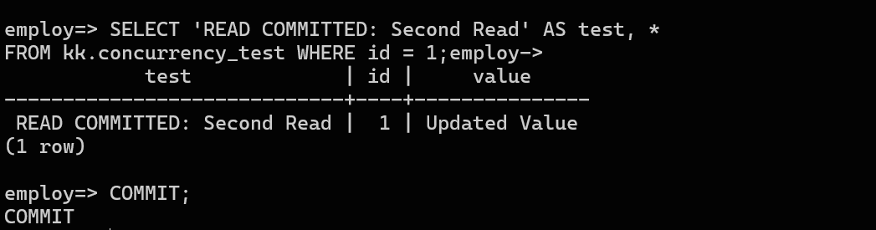
通过查询结果，可见READ COMMITTED 存在不可重复读。
- 设置实验：会话1查询；会话2更新提交；会话1再次查询。
会话1 (test_user1):
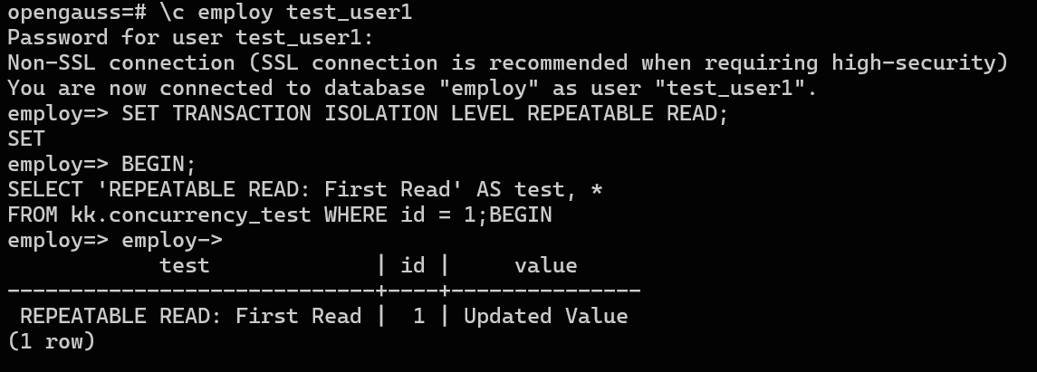
会话2 (test_user2):
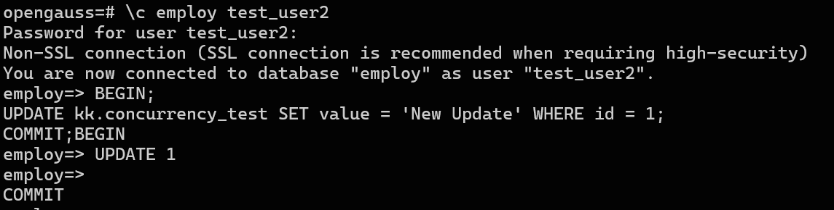
会话1 (test_user1):
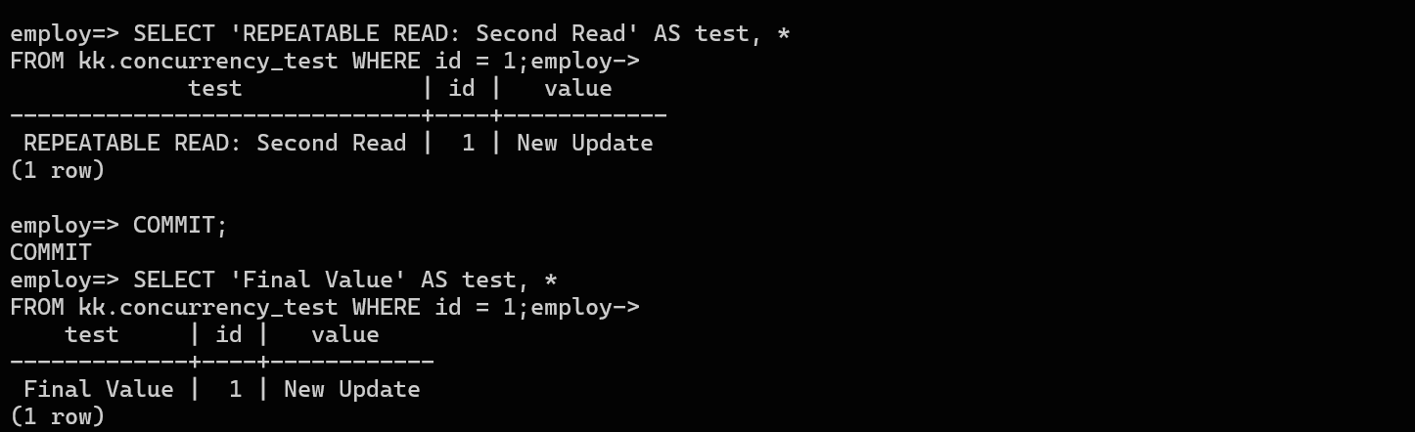
通过查询结果，可见REPEATABLE READ 能够防止不可重复读。
- 数据库备份与恢复的练习
在 openGauss 中，使用物理备份工具和逻辑备份工具。
在employ数据库下导入employ.sql文件，创建表以及插入相关数据。
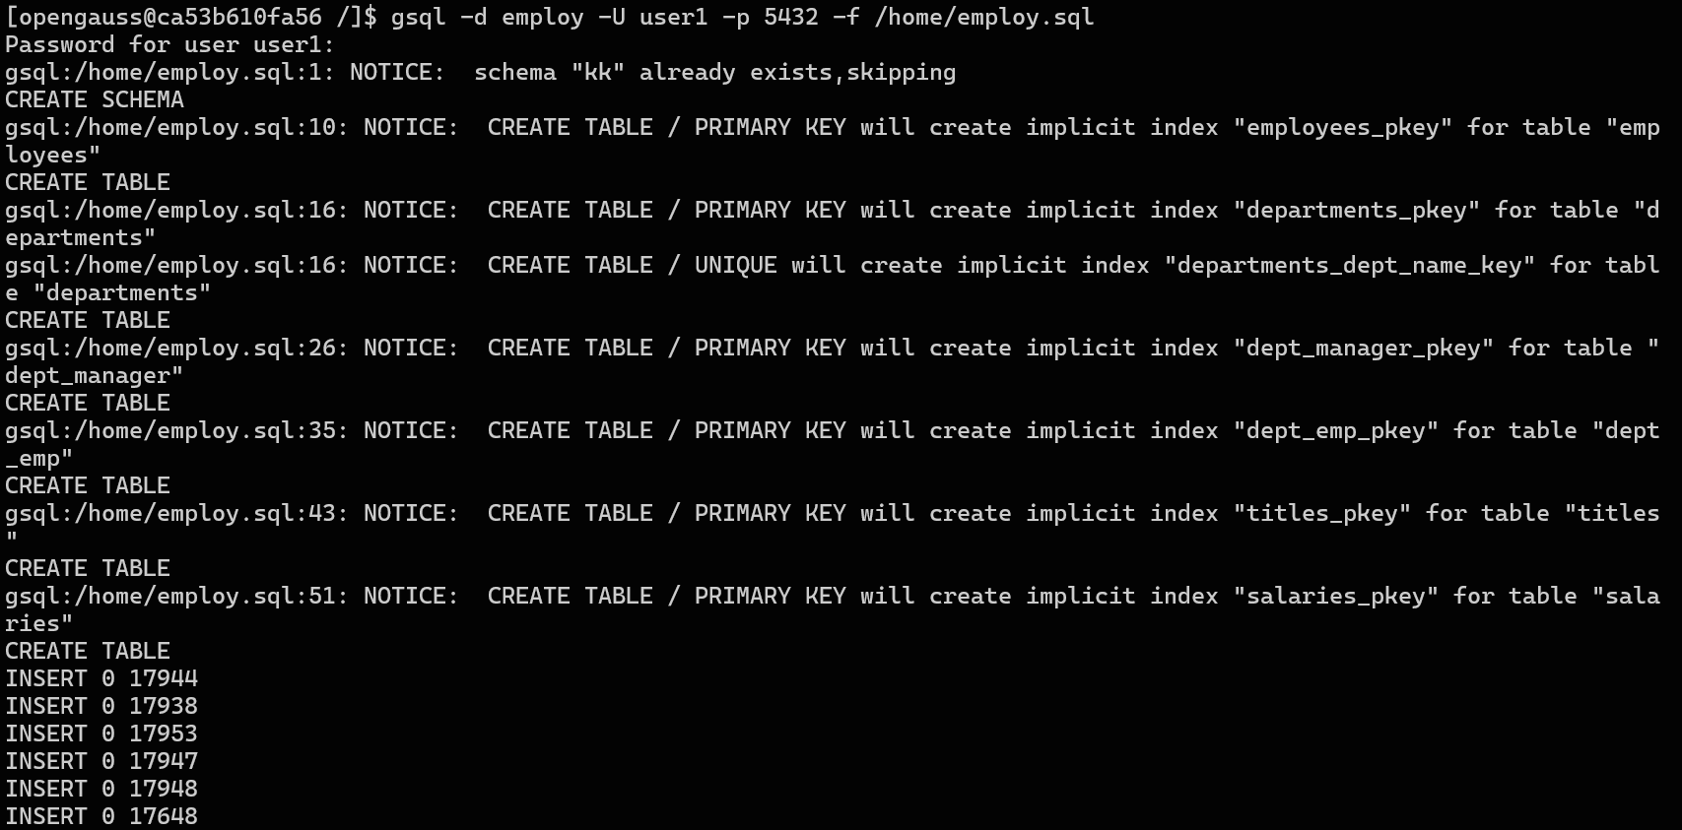
……
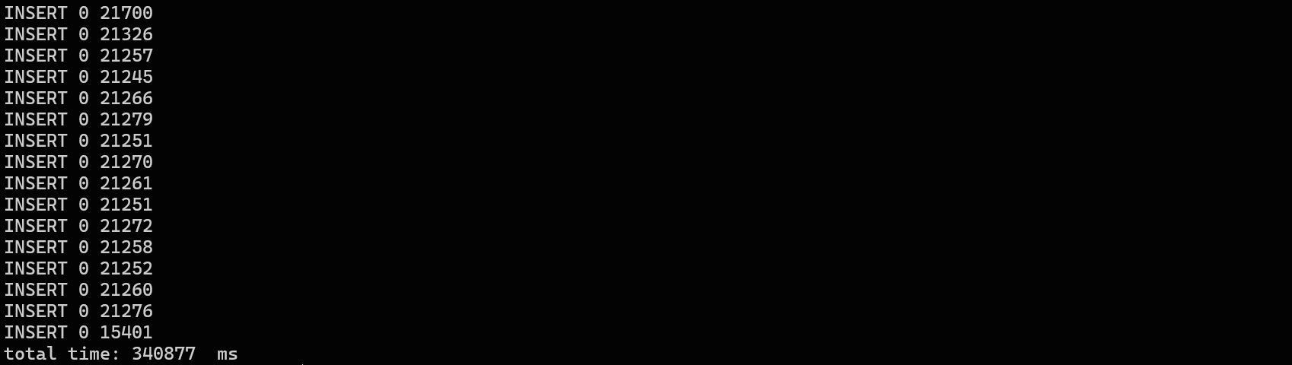
导入完成后，可以看到employ数据库中已经有相关的表。
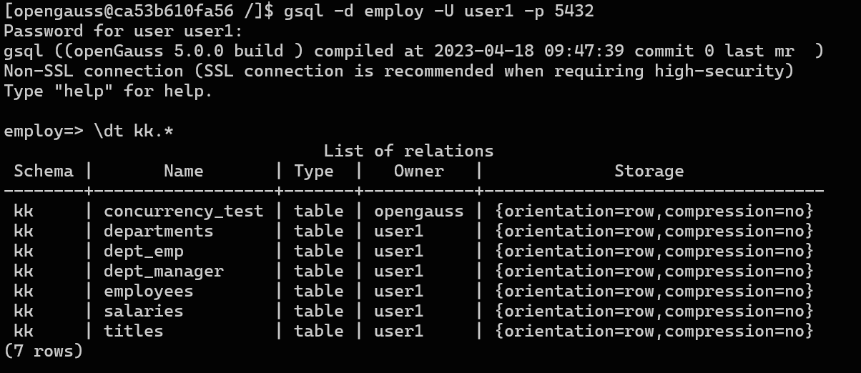
授予user1系统权限。
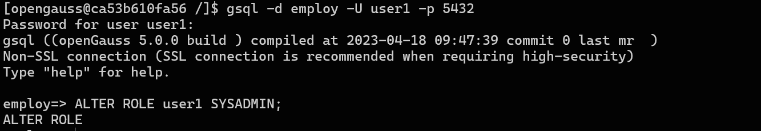
修改创建文件夹，并修改相关属性（具体原因分析在实验问题以及解决过程中）。
3.1、逻辑备份employ数据库，以目录形式输出到 /home/opengauss/logic/team。
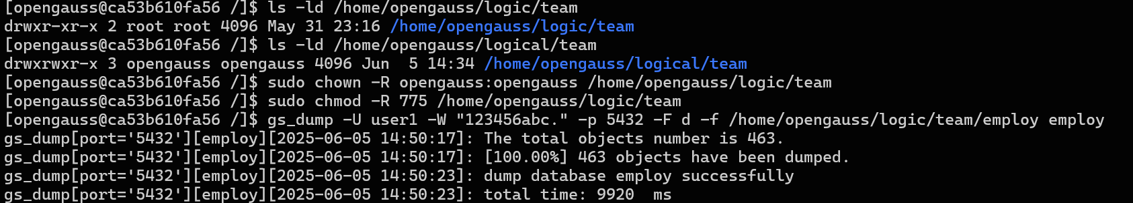
3.2、逻辑备份employees员工表，以自定义形式输出到
/home/opengauss/logic/employees.dump。
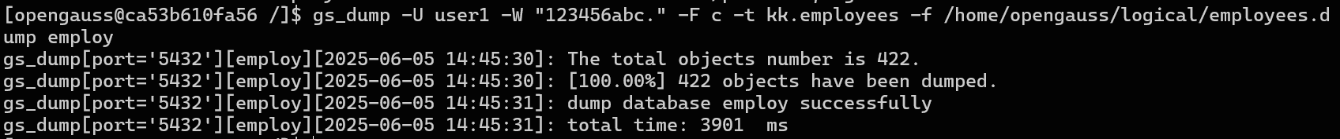
3.3、对 openGauss 的所有数据库数据进行一次性逻辑备份，并且以文本形式输出到/home/opengauss/logic/database.bak。
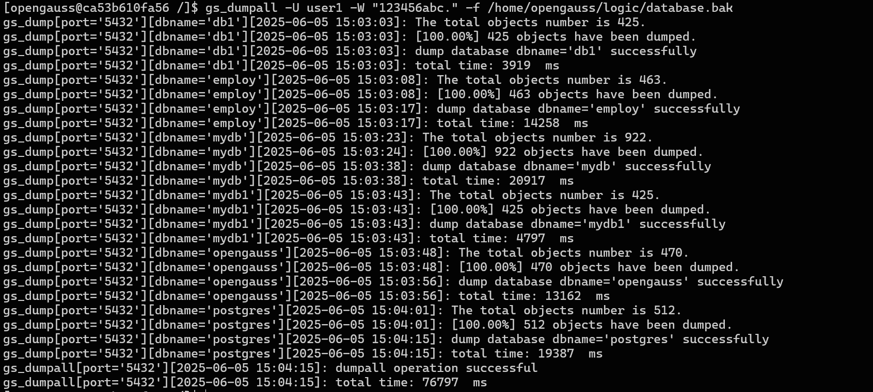
3.4、将3.1导出的 employ 数据库目录恢复成原本的数据库。【先将数据库删除】
强制终止所有连接到employ数据库的会话，删除employ数据库。
连接employ数据库，发现不存在，说明已经成功删除。
创建employ数据库。
创建schema "kk" ，使用 gs_restore 工具进行逻辑恢复。
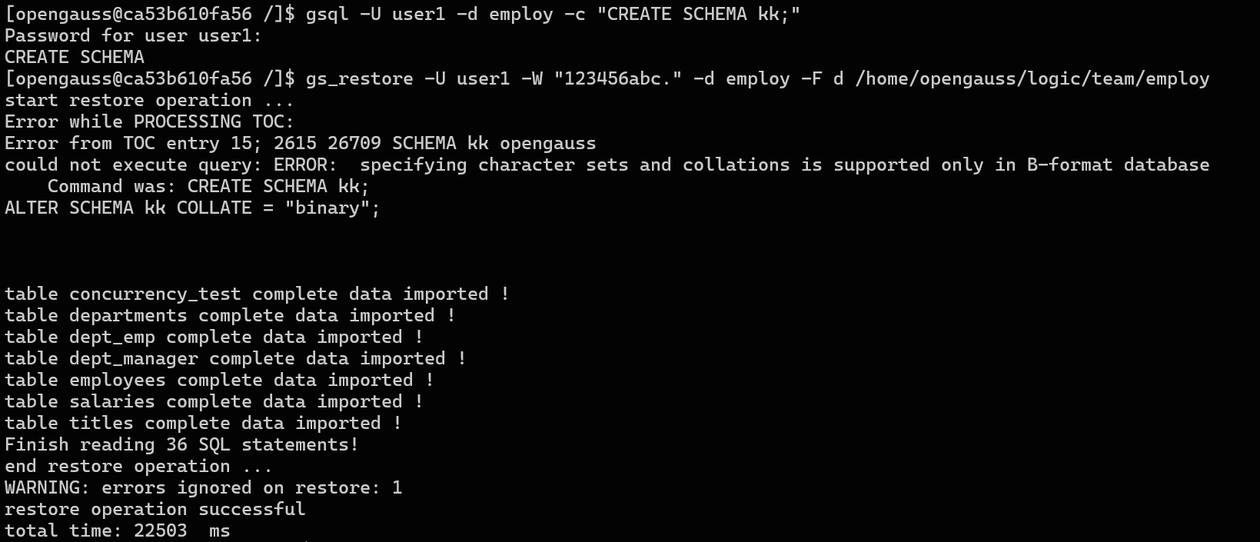
查询employ数据库内容，发现已经成功恢复。
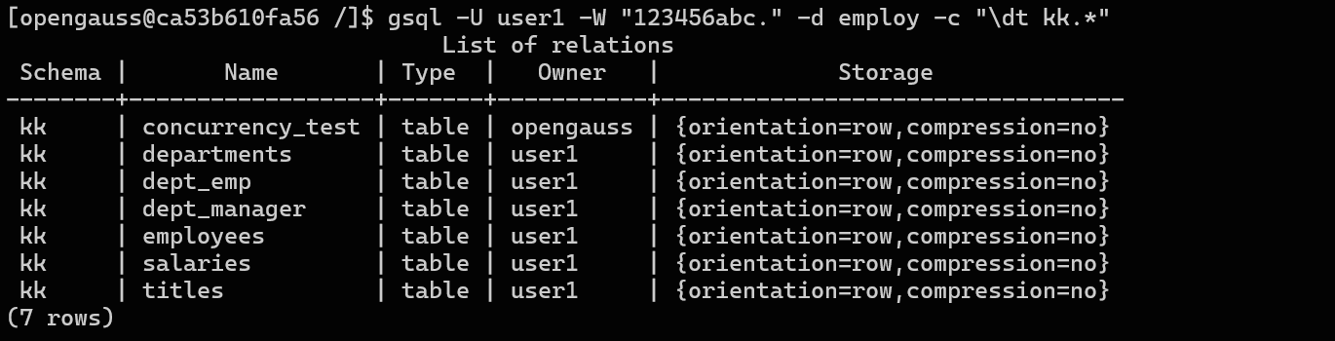
3.5、将3.2导出的 emoloyees 员工表导入 employ 数据库中。【先将表删除】
删除所有依赖kk.empoloyees表的外键约束,在删除kk.empoloyees表。
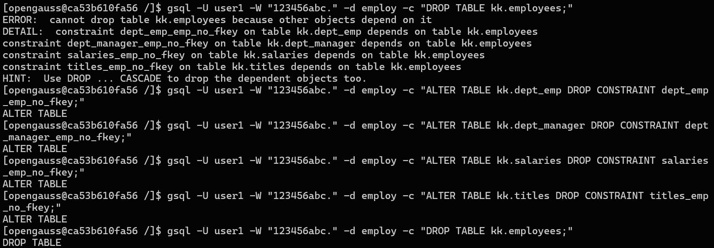
使用 gs_restore 工具进行逻辑恢复。
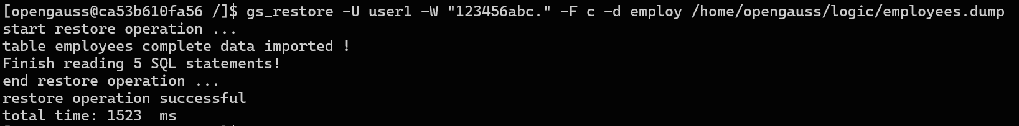
3.6、将employ数据库进行全量物理备份，输出到目录
/home/opengauss/physic/gs_bak。【注意先初始化备份目录、添加备份实例】
创建相关文件夹，并初始化备份目录。
查询查找employ数据库的数据目录。
使用gs_probackup工具进行全量备份。
使用 ls 命令查看备份目录的 backups 子目录和 wal 子目录，发现都创建了gs_bak_inst子目录。
对数据库集群执行全量备份。
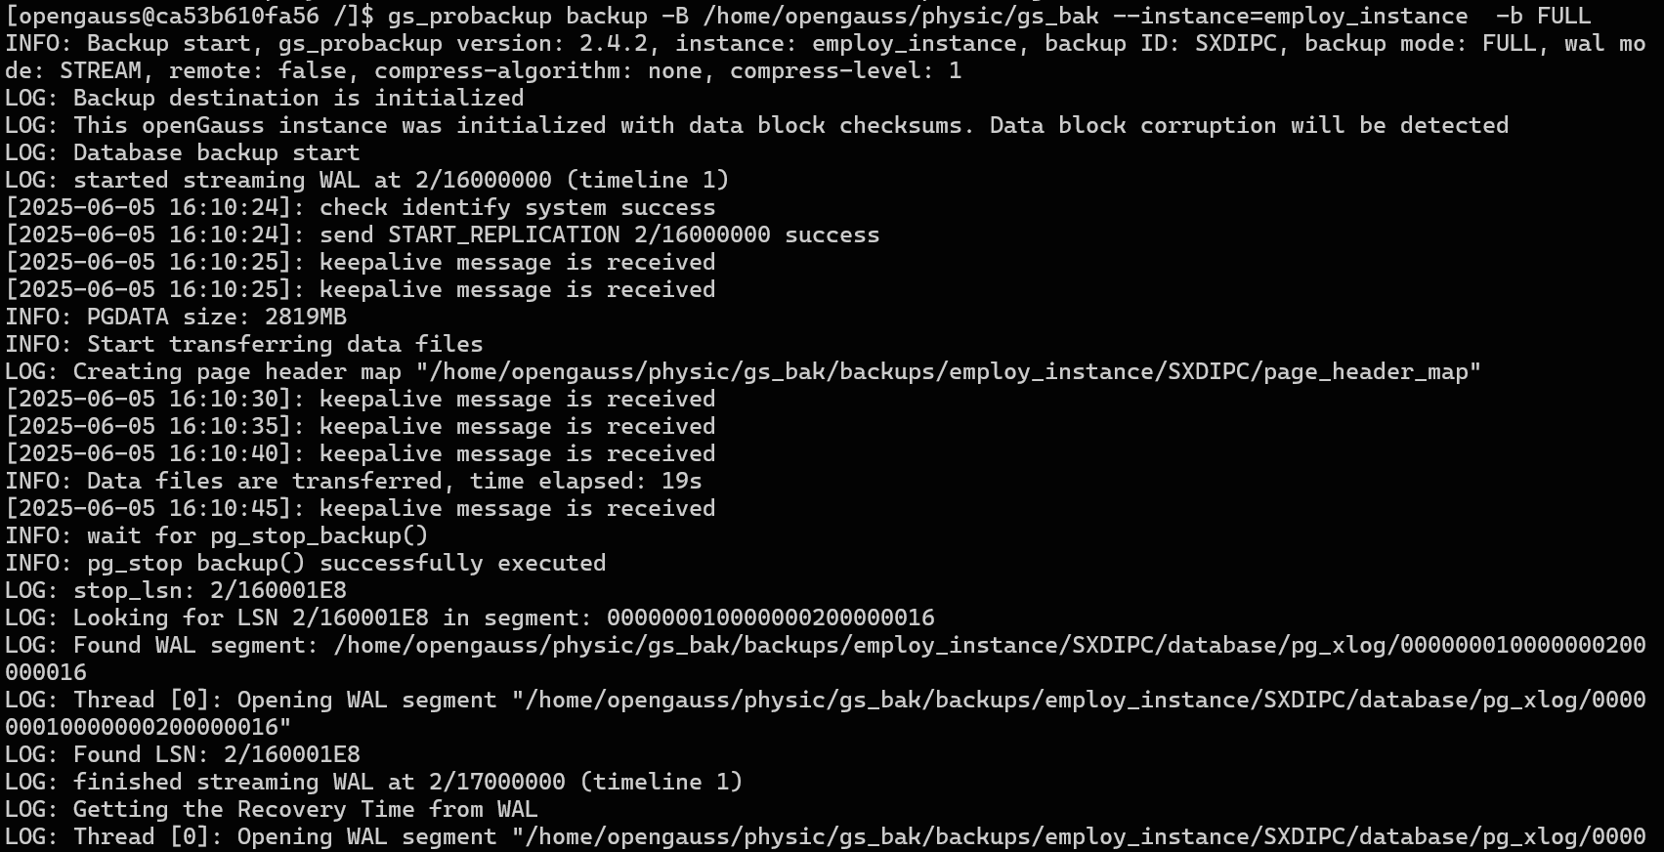
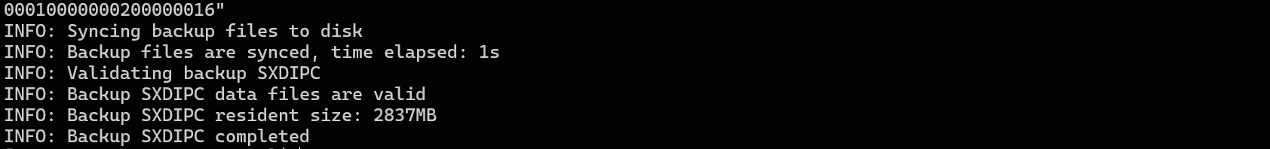
执行 show 命令查看全量备份文件，备份成功。
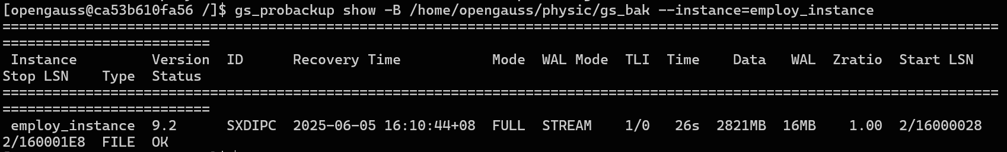
3.7、将employ 数据库进行增量物理备份，输出到目录
/home/opengauss/physic/gs_bak。
在 db1 数据库中修改参数 “enable_cbm_tracking”。
新建测试表 test1。
对数据库 db1 执行第一次增量备份，备份失败。
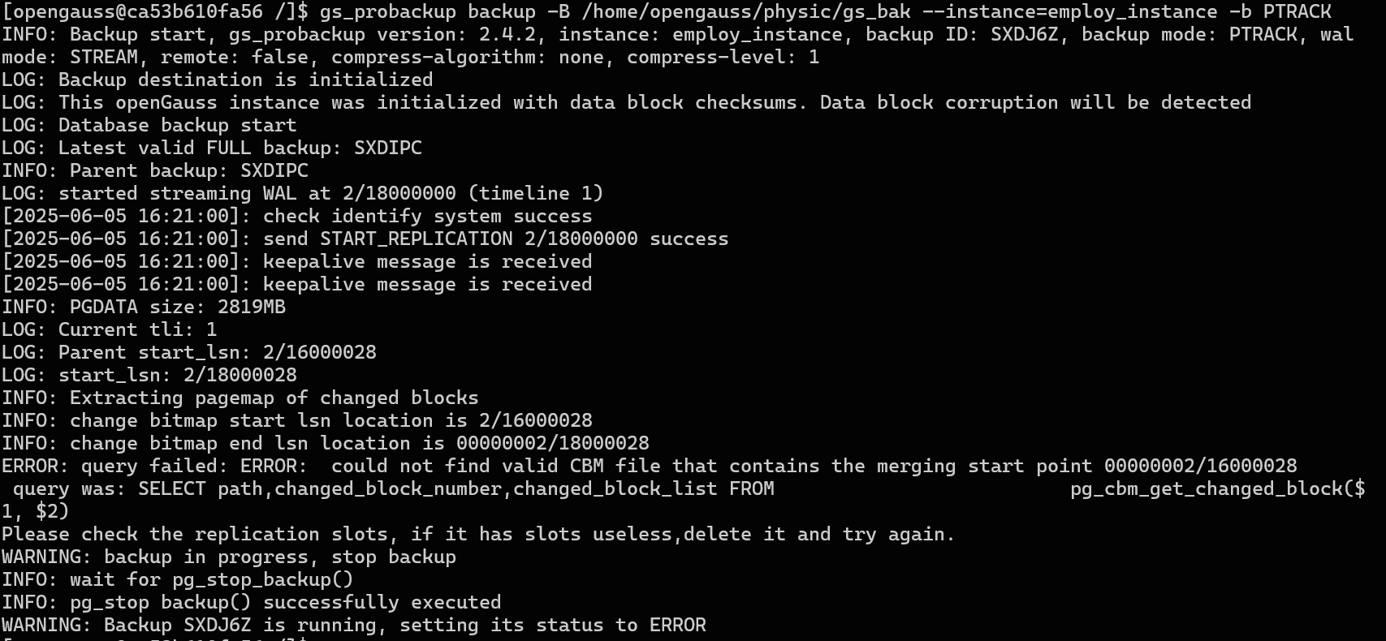
再进行一次全量备份。
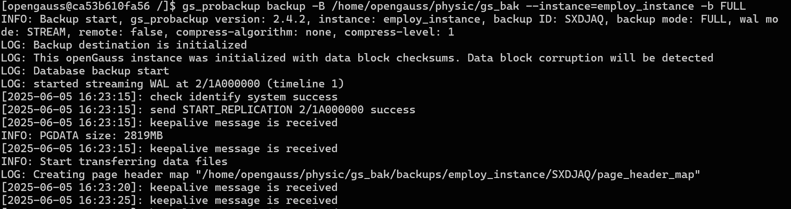
重启 opengauss，重新执行增量备份，备份成功。
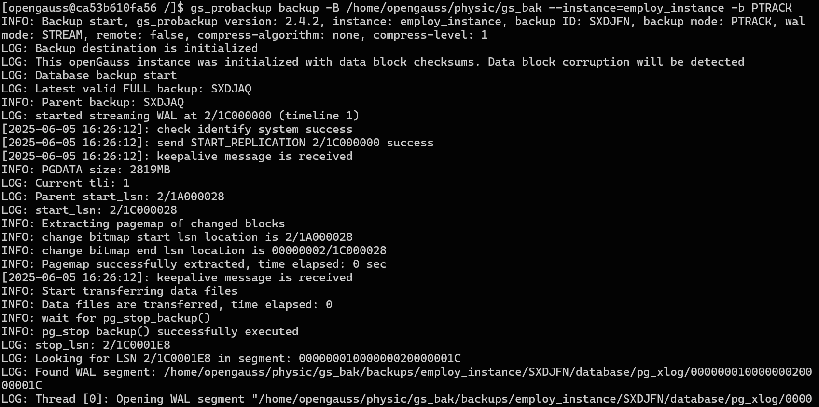
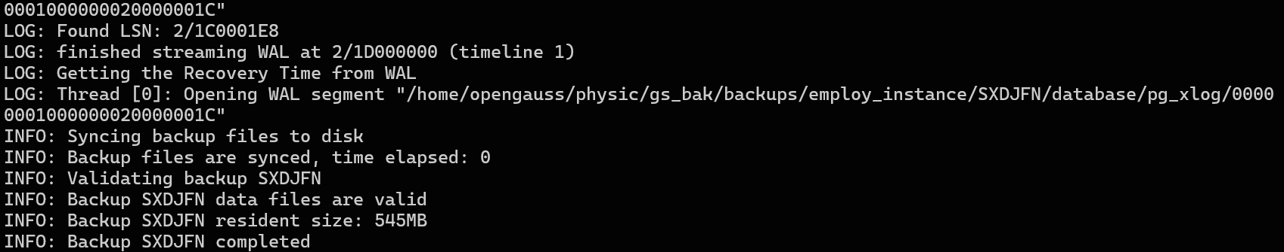
执行 show 命令查看增量备份文件。
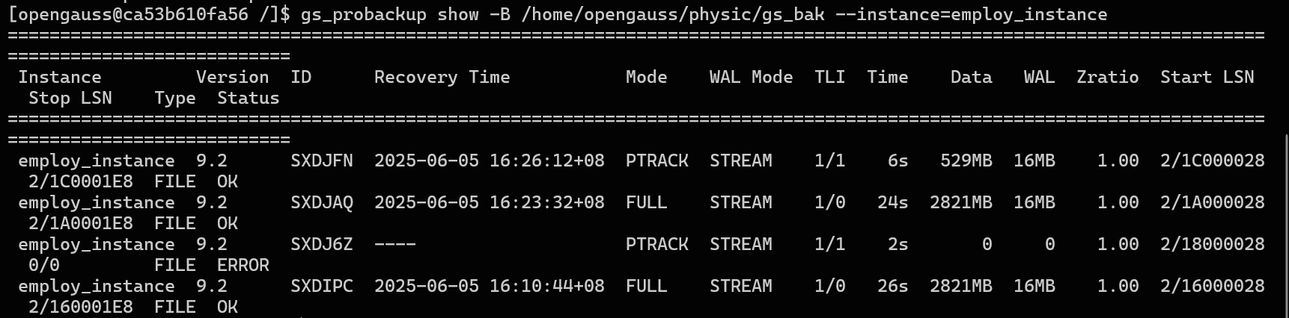
新建测试表test2。
对数据库 db1 执行第二次增量备份，备份成功。
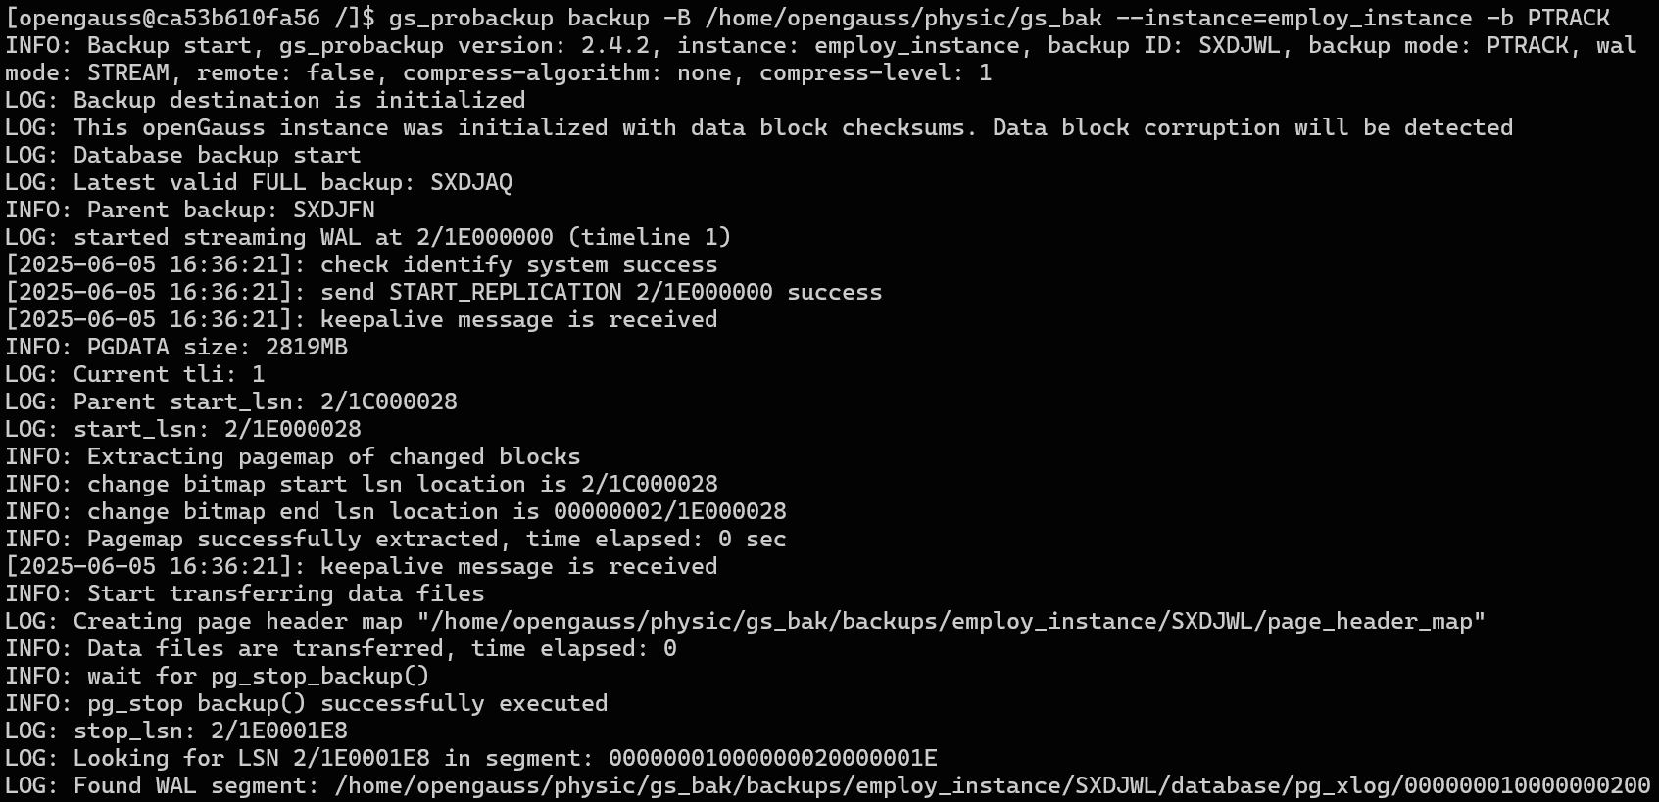
执行 show 命令查看增量备份文件。
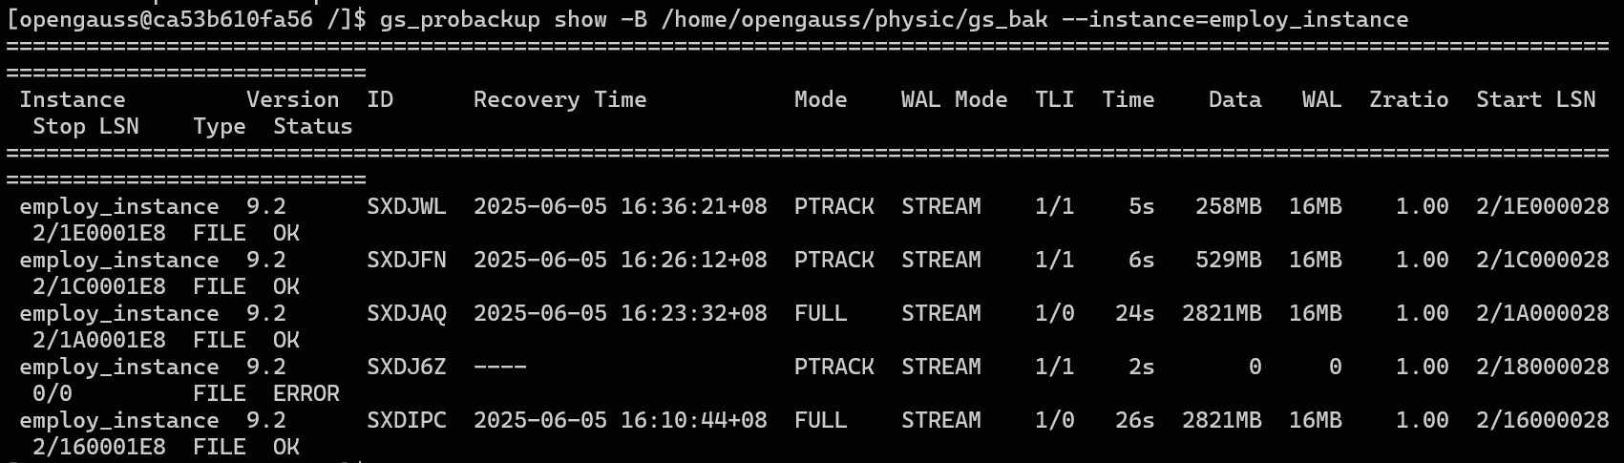
新建测试表test3。
3.8、对 employ 数据库进行增量恢复。【先将整个数据库目录删除】
删除整个数据库目录（恢复功能需要数据库目录为空）。
执行show命令查看增量备份文件id：第一次备份的目录id为SXDJFN，第二次备份的目录id为SXDJWL。
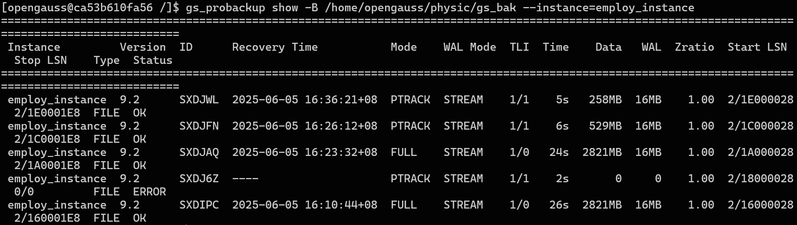
修改目录所有者和组为
opengauss:sudo chown -R opengauss:opengauss/var/lib/opengauss。
赋予目录权限：sudo chmod -R 750 /var/lib/opengauss。
执行第一次增量恢复。
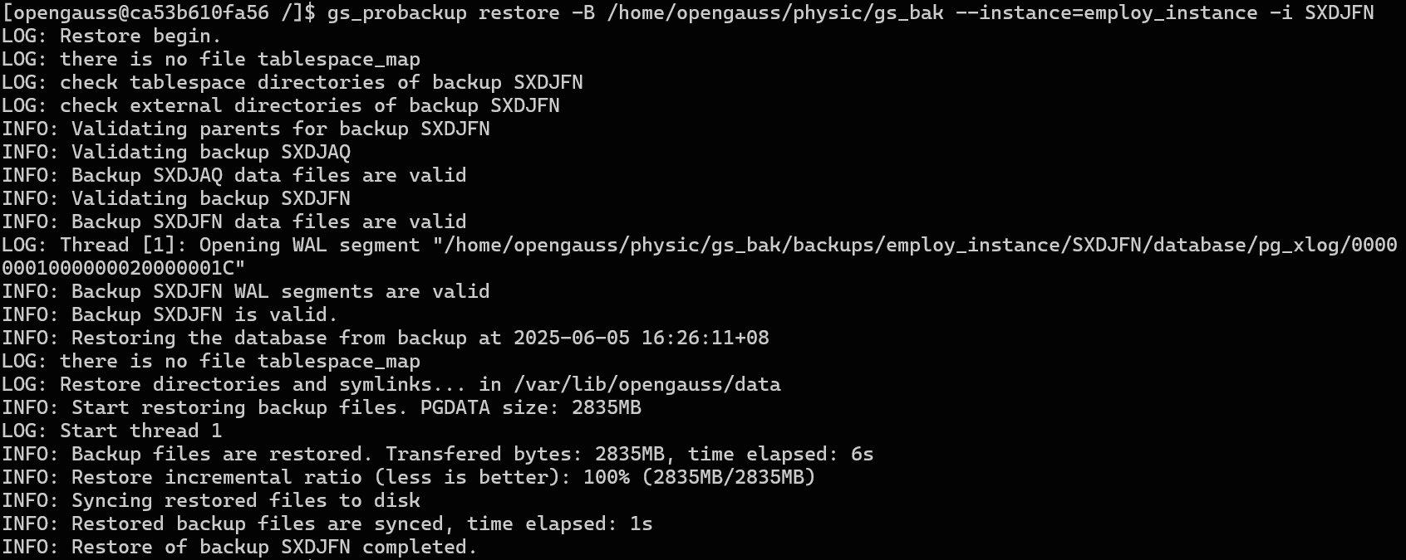
重启opengauss数据库后，在db1数据库中执行\d命令，发现数据库中有表test1，但不存在表 test2，这时候数据库恢复到了创建 test1 之后进行增量备份的那一刻。
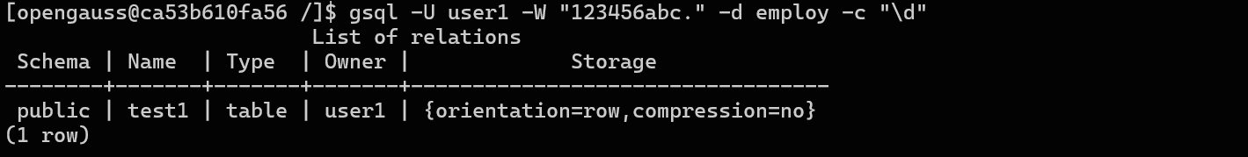
删除整个数据库目录（恢复功能需要数据库目录为空）。
执行第二次增量恢复。
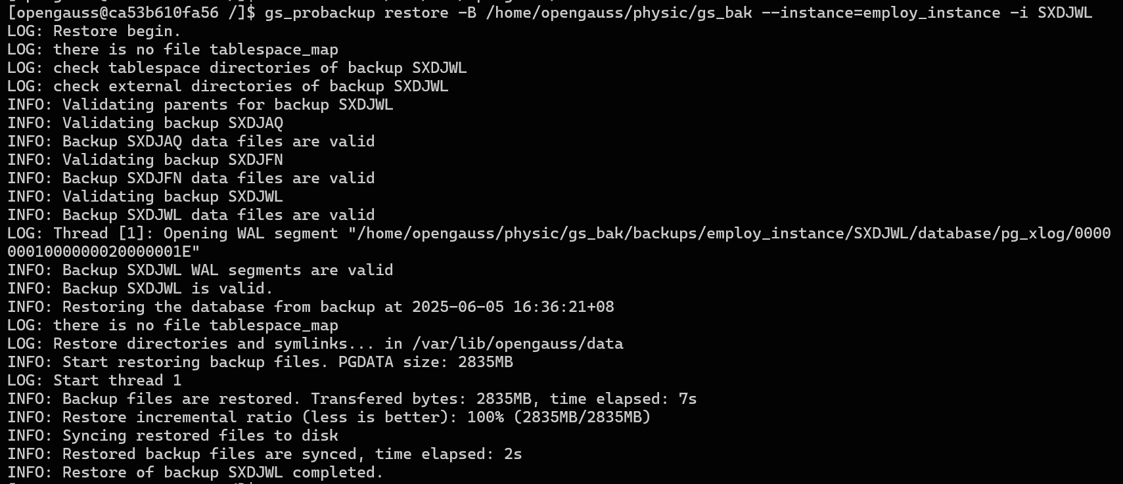
重启 openGauss 数据库后，在 db1 数据库中执行 \d 命令，发现数据库中存在表test1和表test2，但不存在表 test3，说明此时数据库恢复到了创建表 test2 之后进行增量备份的那一刻。
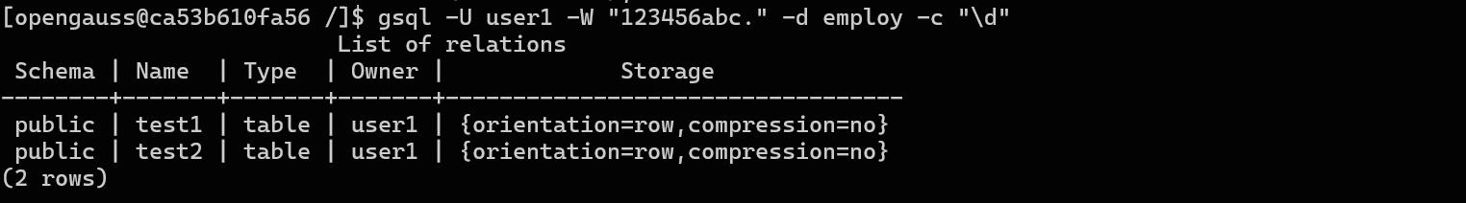

实验问题以及解决过程
- 在“逻辑备份employ数据库，以目录形式输出到/home/opengauss/logic/team”发现由于权限问题，创建失败。
但根据实验指导书的例题部分，发现创建目录“/home/opengauss/logical/team”能够成功，经思考，通过“ls-ld”查看权限，发现两个目录权限不一样，“/home/opengauss/logic/team”输出为“drwxr-xr-x”，权限为“所有者可读写执行，组和其他用户只读”，“/home/opengauss/logical/team”输出为“drwxrwxr-x”，权限为“所有者和组用户可读写执行，其他用户只读”。
最后通过命令修改/home/opengauss/logic/team目录的权限和所有者成功解决了这个权限问题。
2、在删除employ数据库时，出现如下问题，表明employ数据库当前有1个活跃连接，因此无法直接删除。
经思考，通过指令gsql -U user1 -W "123456abc." -d postgres -c "clean connection to all force for database employ;"强制终止所有连接到employ数据库的会话，再执行删除employ数据库的指令，发现能够成功删除。
3、在使用 gs_restore 恢复数据库时遇到如下报错：
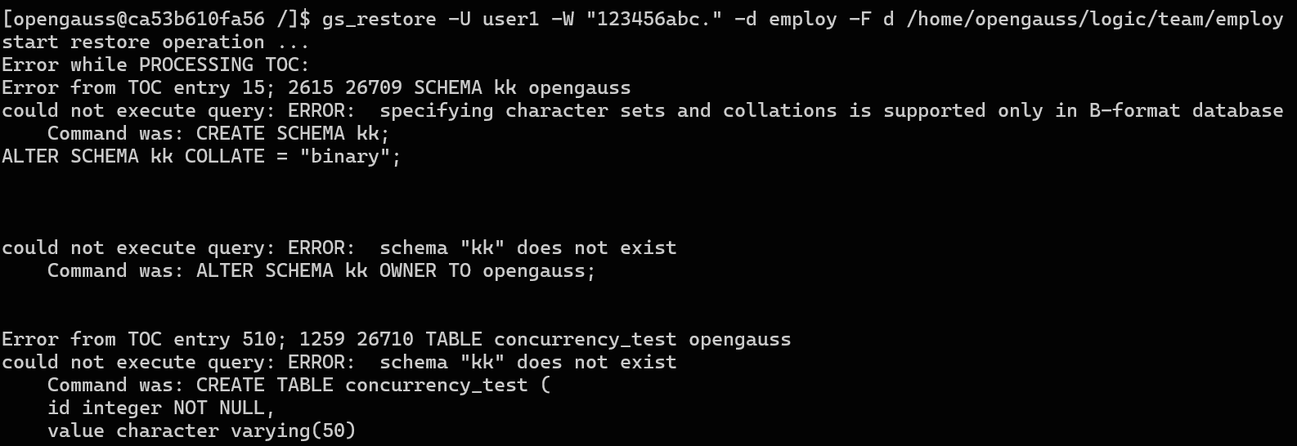
经思考，认为由于schema kk创建失败，所以后续修改所有者（OWNER）的操作也失败了。而schema "kk"创建失败，主要源于备份文件中包含了对 schema kk 设置排序规则（COLLATE）的指令，但 OpenGauss 的目录格式（-F d 目录格式）不支持直接指定字符集和排序规则。经多次尝试后，发现以手动创建缺失的schema kk能够解决恢复失败的问题。由于在执行恢复之前已经手动创建了schema kk，故原来的错误不会对后续恢复造成影响，从而能够成功恢复。


五、实验小结
本次实验通过OpenGauss数据库系统，系统性地实践了事务管理与备份恢复两大核心功能。在事物管理方面，我验证了事务的原子性，从而有效保护了数据的完整性；通过回滚机制和保存点技术，实现了对错误操作的精准控制和部分回滚，保障了数据的一致性；通过过并发连接测试，对比分析了READ COMMITTED和REPEATABLE READ两种隔离级别对脏读、不可重复读等问题的控制效果，充分展现了不同隔离级别下事务处理的特性差异。在备份恢复方面，我通过实验学会了逻辑备份和物理备份两种方式：使用gs_dump工具完成了数据库级、表级和全库级的逻辑备份、导出与恢复；通过gs_probackup工具实现了全量和增量物理备份，包括备份目录初始化、实例添加、增量备份及恢复等完整流程。实验过程中遇到的权限问题和备份失败情况，通过分析错误提示和调整配置得到解决，加深了我对数据库运维关键技术的理解。

